# **江西省科学技术馆职工食堂洗手间改造**项目的报价函

江西省科学技术馆：

我单位拟就“江西省科学技术馆职工食堂洗手间改造项目”进行报价，按附件中的需求进行报价（含税、安装的报价格式详见附件1、2、3），报价格式如下：

联系人：

联系电话：

## XXXXX

## 年 月 日

## 附件1

## 报价一览表（格式可自拟）

供应商名称：

|  |  |  |
| --- | --- | --- |
| 序号 | 项目名称 | 总价（元) |
| 1 | 江西省科学技术馆职工食堂洗手间改造项目 |  |

供应商名称（盖章）：

法人或授权代表（签字）：

##### 附件2

**科技馆职工食堂洗手间改造需求**

1. 卫生间排水改造

针对男女卫生间洗手池下方无法排水情况，拟进行地面开挖，安装防窜味地漏，预埋下水管道至化粪池中，同时针对化粪池可能溢出无法排放情况进行加装排水泵。

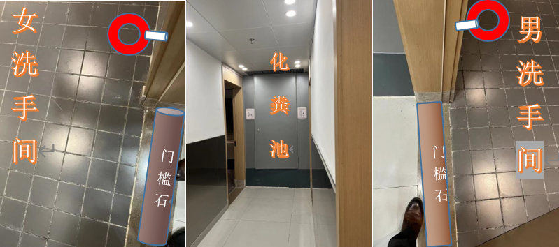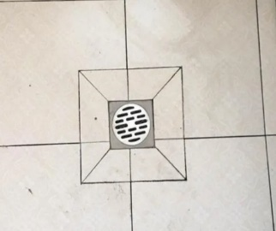

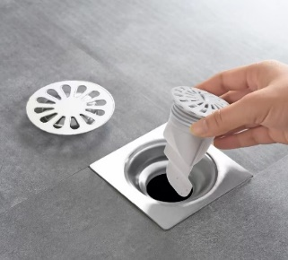

1. 增加防火门

针对洗手间味道较重问题拟在洗手间及包厢过道加装消防门进行物理隔离。

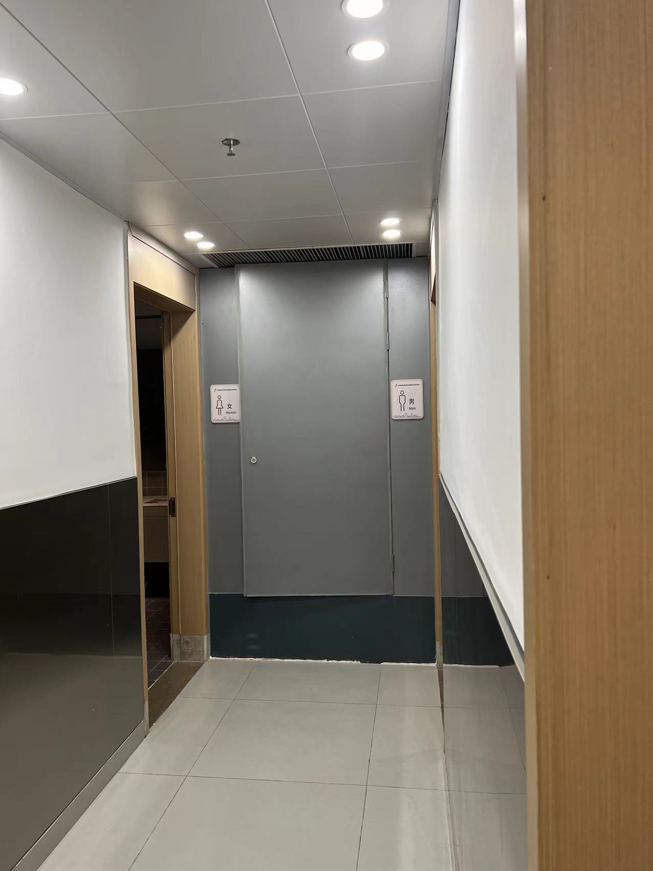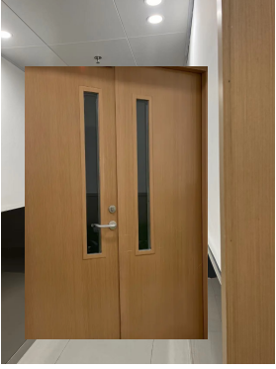

1. 消防通风管道迁移

因做防火门物理隔离后，通道内侧顶部消防风管位置需进行移动，盖板上方管道阻挡原因，需在洗手间至包厢通道处降低30公分进行风管迁移。

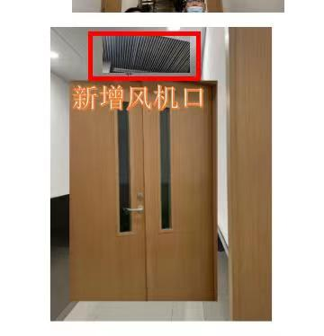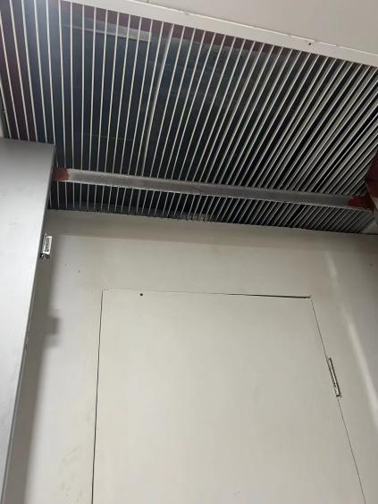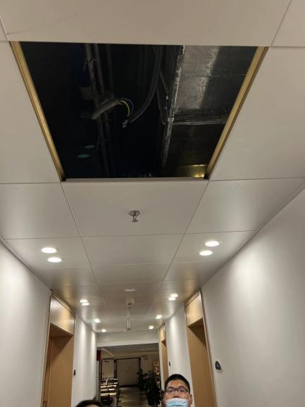 

**顶部管道拥堵**

**通风管道**

1. 其他项
2. 换气扇更换，因换气扇抽气效果一般拟在男女洗手间及包厢洗手间更换4套大功率换气扇。

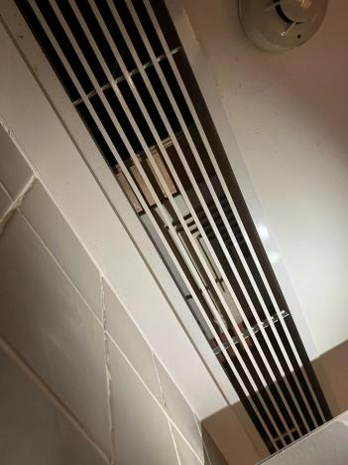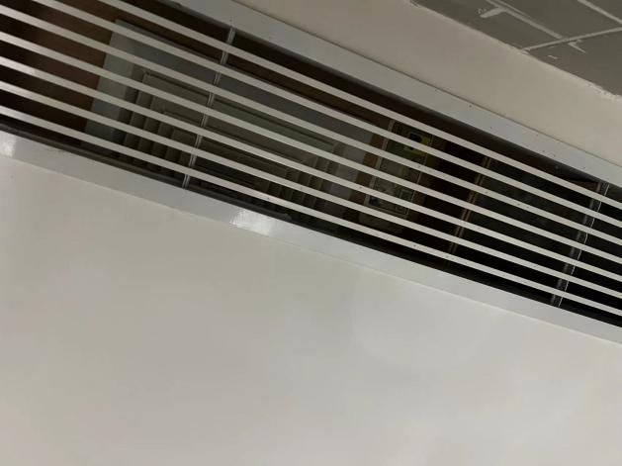

1. 洗手间增设定时消毒灯

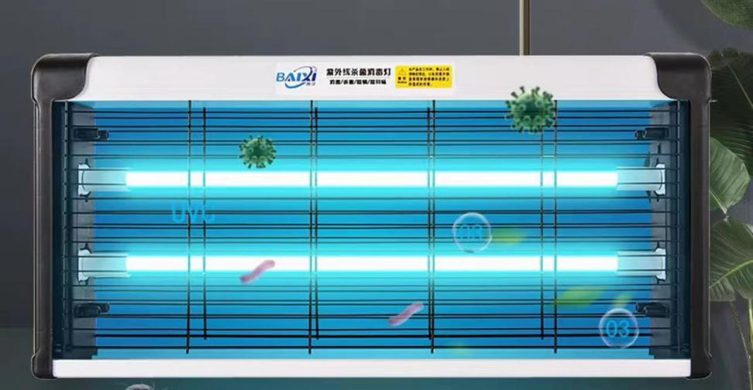

1. 洗手间增设香氛机

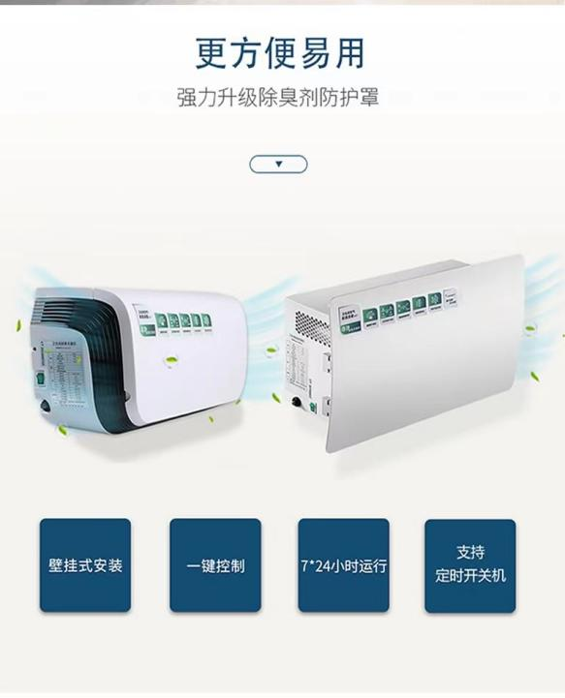

1. 增加新风管道进入卫生间，利用原有送风管道进行加长改造，增设送风机改善进风质量。

**附件3**

## 分项报价表（格式可自拟）

|  |  |  |  |  |  |  |  |
| --- | --- | --- | --- | --- | --- | --- | --- |
| **序号** | **名称** | **单位** | **工程量** | **单价** | **总价** | 材料品牌、规格、使用比例 | 备注 |
| **一** | **卫生间排水改造** | | | | | | |
| 1 | 地面开挖 | m | 4 |  |  |  |  |
| 2 | 下水管道 | m | 4 |  |  | 材料及施工 |  |
| 3 | 基坑防水 | ㎡ | 5 |  |  |  |  |
| 4 | 地面砖粘贴 | ㎡ | 4 |  |  |  |  |
| 5 | 排污切割泵 | 台 | 1 |  |  | 2.2KW |  |
| 6 | 门槛石挡水板 | 块 | 2 |  |  |  |  |
| 7 | 材料及辅材 | ㎡ | 4 |  |  |  |  |
| 8 | 垃圾清运 | 车 | 0.5 |  |  |  |  |
| **二** | **通风管道改造** | | | | | | |
| 1 | 拆除吊顶 | ㎡ | 5 |  |  |  |  |
| 2 | 通风管道改造 | 项 | 1 |  |  |  |  |
| 3 | 吊顶恢复 | ㎡ | 5 |  |  |  |  |
| 4 | 风口及钣金附材 | 套 | 1 |  |  |  |  |
| 5 | 垃圾清运 | 车 | 0.5 |  |  |  |  |
| **三** | **消防门改造** | | | | | | |
| 1 | 增加消防门 | 扇 | 1 |  |  | 双开国标防火门 |  |
| 2 | 安装消防门 | 项 | 1 |  |  |  |  |
| 3 | 现场保护 | ㎡ | 10 |  |  |  |  |
| 4 | 垃圾清运 | 车 | 0.5 |  |  |  |  |
| **四** | **其他项** | | | | | | |
| 1 | 换气扇 | 扇 | 4 |  |  | 含人工、拆装 |  |
| 2 | 定时消毒灯 | 套 | 4 |  |  |  |  |
| 3 | 香氛机 | 台 | 2 |  |  |  |  |
| 4 | 防窜味止逆风阀 | 套 | 3 |  |  |  |  |
| 5 | 新风机管道改造 | 米 | 36 |  |  | 含人工、拆装 |  |
| 6 | 送风口 | 个 | 2 |  |  |  |  |
| 7 | 拆除吊顶 | ㎡ | 30 |  |  |  |  |
| 8 | 吊顶恢复 | ㎡ | 30 |  |  |  |  |
| 9 | 电源控制箱 | 套 | 1 |  |  |  |  |
| 含税总价 | |  | | | | | |
| 备注 | | 该项目使用材料的品牌，需供应商自行填写 | | | | | |

供应商名称（盖章）：

法人或授权代表（签字）：